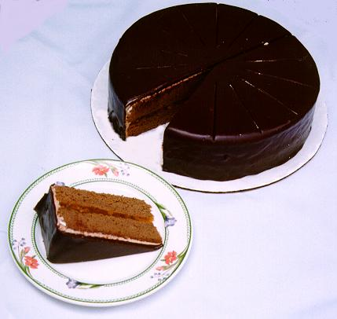
Du brauchst hierzu:
eine Tortenschablone
(Kleintorte) , Arbeitsblätter
und Schere

Brüche und Torten

Die Tortenschablone ist in 16 Stücke eingeteilt.
Schneiden Sie die Tortenstücke vom Arbeitsblatt „Tortenstücke“ aus.
Sie erhalten insgesamt dann 16 Stücke.

Weil ein Tortenstück also insgesamt 16 mal auf die gesamte Fläche passen würde, stellt ein Stück alleine einen Anteil von einem Sechzehntel dar.

Arbeitsblatt „Tortenstücke“

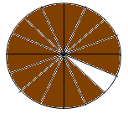
Man nennt es „ein Sechzehntel“ oder „Eins von Sechzehn“.
$\begin{matrix} & ←\end{matrix}\frac{1}{\text{16}}$Diese Schreibweise wird in der Mathematik „Bruch“ genannt.
Hier ist also der Bruch dargestellt!

Wie können wohl folgende Brüche dargestellt werden?
$\frac{1}{2};\begin{matrix} \\ \end{matrix}$?
Versuchen Sie die Brüche auf der Schablone darzustellen.
Bearbeiten Sie anschließend das Arbeitsblatt auf der nächsten Seite.

!!!! Die hellen Bereiche der Torte sind die verkauften Stücke. !!!!
Arbeitsblatt

1) Geben Sie jeweils den Anteil der verkauften Torte als Bruchteil an.

a.) | 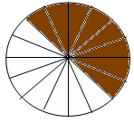 | b.) | 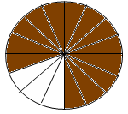 | c.) | 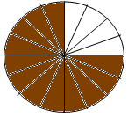
d.) | 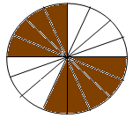 | e.) | 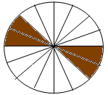 | f.) | 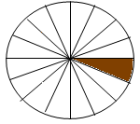

2) Geben Sie jeweils den Anteil der nicht verkauften Torte als Bruchteil an. Finden Sie möglichst viele verschiedene Lösungen den BRUCHTEIL anzugeben. Skizzieren Sie Ihre Lösungen auf dem Protokollblatt.

a.) |  | b.) | 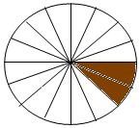 | c.)

Arbeitsblatt
Dargestellter Bruch

!!!! Die hellen Bereiche der Torte sind die verkauften Stücke. !!!!
Arbeitsblatt

1) Geben Sie jeweils den Anteil der verkauften Torte als Bruchteil an.

a.) |  | b.) |  | c.)
 | $$\frac{8}{\text{16}}=\frac{1}{2}$$ |  | $$\frac{3}{\text{16}}$$ |  | $$\frac{4}{\text{16}}=\frac{1}{4}$$
d.) |  | e.) |  | f.)
 | $$\frac{7}{\text{16}}$$ |  | $$\frac{\text{12}}{\text{16}}=\frac{3}{4}$$ |  | $$\frac{\text{15}}{\text{16}}$$

2) Geben Sie jeweils den Anteil der nicht verkauften Torte als Bruchteil an. Finden Sie möglichst viele verschiedene Lösungen den BRUCHTEIL anzugeben. Skizzieren Sie Ihre Lösungen auf dem Protokollblatt.

a.) |  | b.) |  | c.)
 | $$\frac{8}{\text{16}}=\frac{4}{8}=\frac{2}{4}=\frac{1}{2}$$ |  | $$\frac{2}{\text{16}}=\frac{1}{8}$$ |  | $$\frac{\text{12}}{\text{16}}=\frac{6}{8}=\frac{3}{4}$$

 |  |  |  | Dargestellter Bruch
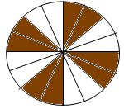 | 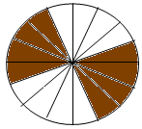 | 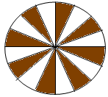 | 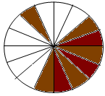
 |  |  |  |  | $$\frac{1}{2}$$
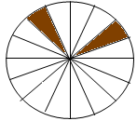 | 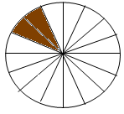 | 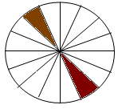 | 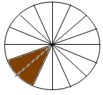
 |  |  |  |  | $$\frac{1}{8}$$
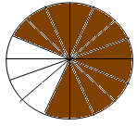 | 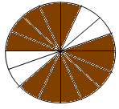 | 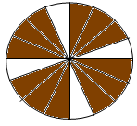 | 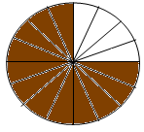
 |  |  |  |  | $$\frac{3}{4}$$

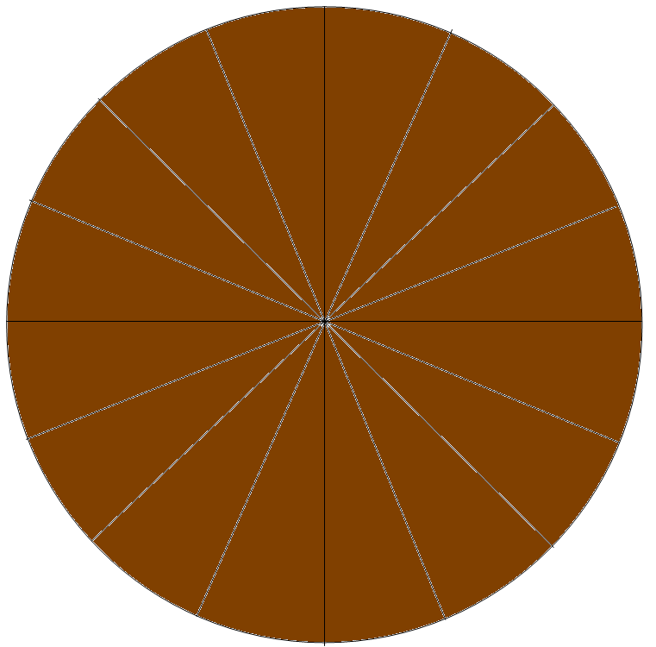
S
S
S
S
S
S
S
S
S
S
S
S
S
S
S
S

